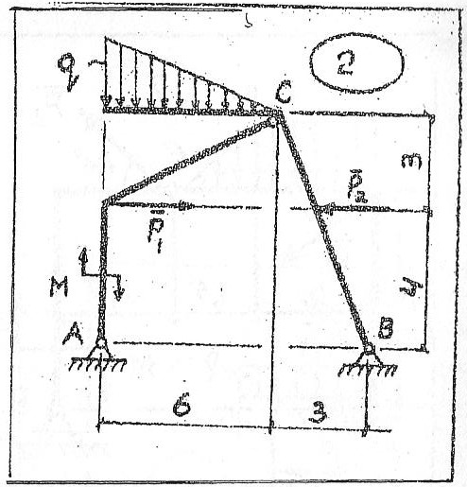

q=10  
P1=14  
P2=20  
M=40